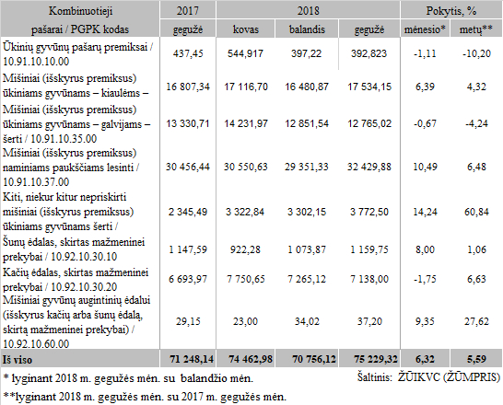

[2018-06-22](https://www.vic.lt/zumpris/2018/06/22/2018-06-22-kombinuotuju-pasaru-ir-premiksu-gamyba-lietuvoje-2018-m-t-geguzes-men/)

[Pašarų sektoriaus vidaus rinka](https://www.vic.lt/zumpris/category/pasaru-sektorius/pasaru-sektoriaus-vidaus-rinka/)